系統需求規格書
坦克大戰

版次變更紀錄
版次 | 負責人 | 日期 | 變更項目敘述 | 審查者 | 審查日期
0.1 | 陳聖尹  盧炫宏  鄭乃豪  王景逸  黃思穎  陳昭偉  溫鈺瑋 | 2013/04/08 | 建立SRS初始版本  -系統架構圖  -介面需求  -功能性需求  -非功能性需求  -使用案例圖 | 陳聖尹  盧炫宏 | 2013/04/09
0.2 | 陳聖尹  盧炫宏  鄭乃豪  王景逸  黃思穎  陳昭偉  溫鈺瑋 | 2013/4/9 | 加入  -角色說明和功能對照表  -需求追蹤矩陣 | 陳聖尹  盧炫宏 | 2013/04/09
0.3 | 王景逸  溫鈺瑋 | 2013/4/21 | 修正  -系統架構圖  -使用案例圖 | 陳聖尹 | 2013/4/22

表 1 – 版次變更表

目錄
版次變更紀錄 2
目錄 3
1. 系統架構 4
3.1前端功能性需求(Front-end Functional Requirements) 7
3.2 後端功能性需求(Back-end Functional Requirements) 8
4. 非功能性需求 8
4.1 非功能性需求 8
5. 使用案例圖 9
5.1 案例圖說明 9
5.2 角色說明及功能對照表 10
5.3Use case specification 11
2. 需求追蹤矩陣(Traceability Matrix) 23
6.1Traceability Matrix of Requirements V.S Requirements 23
6.2Traceability Matrix of Requirements V.S Use Case 24
6.3Traceability Matrix of Requirements V.S subsystem function 25

- 系統架構
在我們討論之後決定設計一個網路遊戲，是建立在類似fb或是遊戲網站等網頁平台上使用，這是一款兩邊坦克互相射擊的遊戲，有點類似過去的坦克大戰計算角度和力道以及風向的遊戲，並且融合玩家之間可以互動的一些功能，以增加遊戲的樂趣。
目前考慮是像fb遊戲一樣，在電腦上運轉，可能在後續可以創造到手機等行動介面亦可執行。
以下列出本系統的架構：
紫色
使用者登入部分：供使用者創立帳號，以及帳號管理等功能。
橘色
管理功能：供管理者進行帳號控管、遊戲更新和安全維護等子系統。
綠色
主要遊戲內容：此為主要遊戲介面，包括主要遊戲功能(玩家選擇對戰模式)、社交功能(玩家與玩家之間互動)、設定功能(一些遊戲介面、內容等設定)。
藍色
Data Base，後方資料庫，分別為遊戲資料庫和玩家帳號資料庫。
以下圖1為系統架構圖：
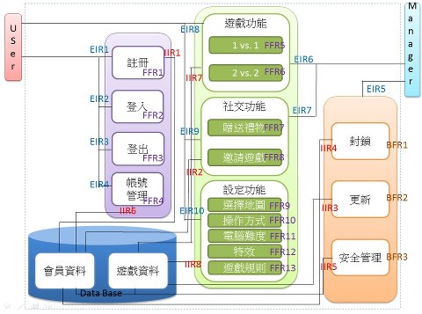
管理功能
圖 1 － 系統架構圖

2. 介面需求
2.1外部介面需求 (External Interface Requirements)
EIR1 | 會員註冊介面
 | 提供一般會員的註冊介面。
EIR2 | 會員登入介面
 | 使用者輸入帳號與密碼，以判斷是否有資格進入遊戲或是觀看社交頁面訊息。
EIR3 | 會員登出介面
 | 使用者離線，系統發送歡送訊息。
EIR4 | 會員帳號管理介面
 | 提供會員管理帳戶名稱、個人資訊的介面。
EIR5 | 管理者與身分驗證系統的介面
 | 管理者輸入帳號與密碼，以判斷是否有資格進入後端管理其他子系統。
EIR6 | 遊戲程式維護
 | 管理員透過開發介面修改遊戲主程式。
EIR7 | 社交功能程式管理
 | 管理員透過開發介面修改社交功能程式。
EIR8 | 遊戲功能主介面
 | 使用者登入後，進入遊戲前選擇模式的主要介面。
EIR9 | 社交介面
 | 使用者登入後，查看朋友並贈送禮物或邀請參與遊戲的介面。
EIR10 | 遊戲設定介面
 | 使用者登入後，調整遊戲設定，包括地圖、操控、AI、特效、規則等的介面。

2.2 內部介面需求 (Internal Interface Requirements)
IIR1 | 註冊與Server介面
 | 與Server介面連接，允許會員上傳註冊資料，由Server將其寫入Database中。
IIR2 | 社交功能與Server介面
 | Server接收邀請或禮物的命令，更新Database資料，並傳送資料到接受會員的社交界面。
IIR3 | 遊戲功能更新
 | 管理員將確定釋出的更新版本上線，Database內遊戲主程式更新。
IIR4 | 會員資料封鎖功能
 | 管理者透過封鎖資料確保資料不被使用者修改而遺失或凍結會員帳號。
IIR5 | 資料安全管理
 | 管理者保護Database資料免於外界入侵，確保資料安全。
IIR6 | 會員功能與Server介面
 | 給予會員修改個人資訊之功能， Server接受命令更新Database帳戶資料。
IIR7 | 遊戲功能與Server介面
 | Server將對戰數據傳送到資料庫，更新遊戲數據。

3.功能性需求

3.1前端功能性需求(Front-end Functional Requirements)
User登入驗證功能子系統
FFR 1 | 根據不同使用者區分不同的註冊功能
FFR 2 | 根據不同使用者區分不同的登入與驗證功能
FFR 3 | 登出功能
FFR 4 | 根據不同使用者區分不同的帳號管理功能
遊戲功能
FFR 5 | 1 V.S. 1的遊戲功能
FFR 6 | 2 V.S. 2的遊戲功能
社交功能
FFR 7 | 贈送禮物給其他玩家
FFR 8 | 邀請自己的好友玩遊戲
設定
FFR 9 | 讓使用者選擇要玩的地圖
FFR10 | 讓使用者設定自己的操空方式(鍵盤滑鼠設定…)
FFR11 | 讓使用者設定對戰電腦的難度
FFR12 | 讓使用者選擇特效的有無以及程度
FFR13 | 讓使用者選擇遊戲的規則

3.2 後端功能性需求(Back-end Functional Requirements)
管理功能子系統
BFR 1 | 管理者具備增加黑名單的權限
BFR 2 | 管理者具備更新遊戲內容的權限
BFR 3 | 管理者擁有當遊戲被入侵失去平衡失修改數據的權限

4. 非功能性需求

4.1 非功能性需求
NFR 1 | 電腦的AI能夠有很多個不同的LEVEL
NFR 2 | 電腦的AI需要夠強大
NFR 3 | 遊戲處理速度越快越好(流暢度…)
NFR 4 | 需要傳輸的資料越少越好
NFR 5 | 玩家取向的設計方式

5. 使用案例圖

5.1 案例圖說明
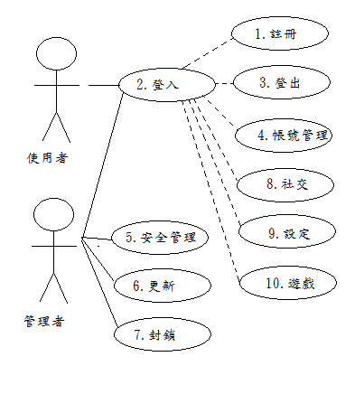

圖2. Use Case

根據架構圖上的功能分類成以下項目：
1.註冊 2.登入登出 3.帳號管理
4.封鎖 5.更新 6.安全管理
7.社交 8.設定 9.遊戲

5.2 角色說明及功能對照表
功能 | 使用者 | 管理者
1.註冊
1.1使用者建立帳號 | 
2.登入
2.1登入 | 
2.2登出 | 
3.帳號管理
3.1帳號管理 | 
4.封鎖
4.1封鎖帳號 |  | 
5.更新
5.1更新 |  | 
6.安全管理
6.1安全管理 |  | 
7.社交
7.1贈送禮物 | 
7.2邀請好友 | 
8.遊戲設置
8.1地圖選擇/設置 | 
8.2遊戲規則 | 
8.3遊戲操作 | 
8.4遊戲物件、效果 | 
8.5電腦AI | 
9.遊戲功能
9.1遊戲功能 | 

5.3Use case specification
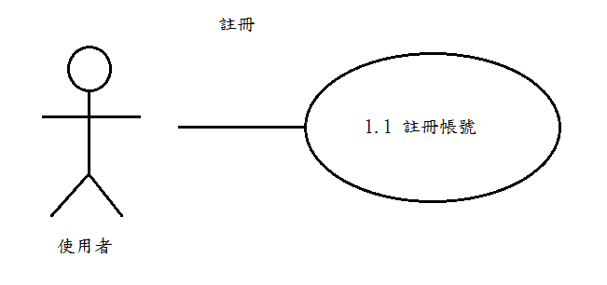
1.1註冊帳號
編號 | UC001
名稱 | 使用者註冊帳號
描述 | 提供使用者建立使用者帳號
參與人員 | 使用者
基本流程 | Actor | System
基本流程 | 1) 使用者進入網站點擊「建立帳號」連結。  2) 填妥基本資料送出。 | 3) 系統查詢資料庫中有無重複的帳號。  4) 系統將使用者資料記錄於資料庫裡。  5) 接收使用者開通訊息，成功建立使用者帳號，回傳建立成功訊息。
替代流程 | 3) 使用者帳號名稱重複，請使用者重新輸入其他帳號名稱
例外流程 | 2) 使用者密碼確認輸入錯誤，請使用者重新輸入密碼
事前條件 | 無
結果 | 使用者成功建立使用者帳號並登入帳號管理頁面

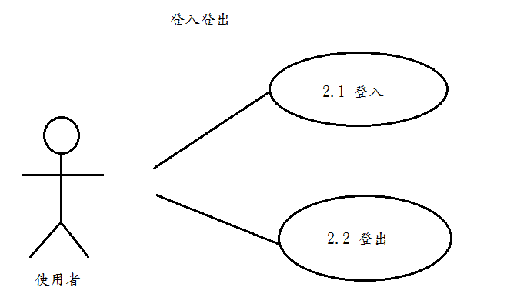
2.1登入
編號 | UC002
名稱 | 登入
描述 | 提供使用者登入
參與人員 | 使用者
基本流程 | Actor | System
基本流程 | 1) 使用者在網頁上按「登入」連結。  2) 輸入使用者帳號、密碼送出後等待回應。 | 3) 驗證資料庫內帳號資料。  4) 回傳驗證結果。
替代流程 | 2) 按「取消」後回前一畫面
例外流程 | 2) 驗證管理者帳號資料，若身分核准失敗，則顯示「帳號錯誤」或「密碼錯誤」，並跳回登入畫面。
事前條件 | 使用者事前建立帳號
結果 | 成功通過驗證，登入網站

2.2登出
編號 | UC003
名稱 | 登出
描述 | 提供使用者登出
參與人員 | 使用者
基本流程 | Actor | System
基本流程 | 1) 使用者進入主畫面後點擊「登出」連結。 | 2) 系統首頁顯示「登出成功」。
替代流程 | 無
例外流程 | 無
事前條件 | 使用者已經登入遊戲
結果 | 畫面跳轉至使用者成功登出

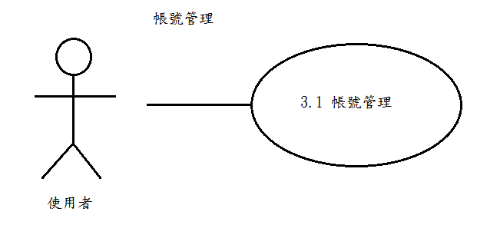
3.1帳號管理
編號 | UC004
名稱 | 帳號管理
描述 | 提供使用者管理、修改帳號資料
參與人員 | 使用者
基本流程 | Actor | System
基本流程 | 1) 使用者在網頁上按「帳號管理」連結。  2) 使用者可以進行「備用信箱」、「密碼」的修改。 | 3) 找尋資料庫內帳號資料並呈現現在使用者的帳號狀態。  4) 修正並回存使用者修改的資料。
替代流程 | 2) 按取消後回主畫面
例外流程 | 無
事前條件 | 使用者事前建立帳號
結果 | 修改成功，跳轉至更新後的帳號管理介面
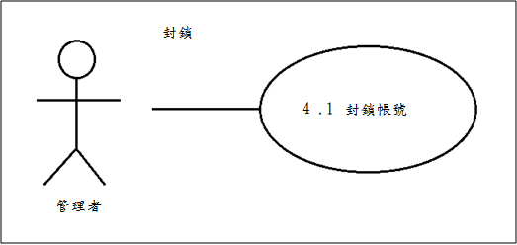
4.1封鎖
編號 | UC005
名稱 | 封鎖會員帳號
描述 | 管理者封鎖會員帳號
參與人員 | 管理者
基本流程 | Actor | System
基本流程 | 1) 管理者進入會員管理介面,並搜尋要封鎖的帳號。  3) 管理者擊點[編輯]進入帳號編輯介面,並取消會員帳號權限,之後選擇[確認],送出。 | 2) 系統查詢資料庫中有無符合的帳號資料,並將符合的帳號呈現給管理者。  4) 系統將修改後的會員資料記錄於資料庫裡。
替代流程 | 3) 管理者選擇[返回]回到管理介面
例外流程 | 無
事前條件 | - 會員有重大違規,決定懲戒者  - 會員帳號有疑似盜用之情形  - 特殊情形,由管理者決斷應當如此
結果 | 管理者成功封所指定會員帳號

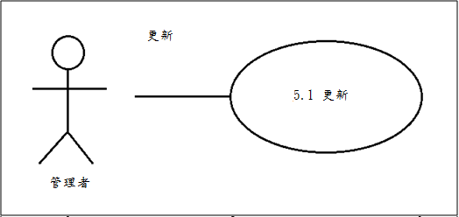
5.1更新
編號 | UC006
名稱 | 更新
描述 | 更新遊戲版本
參與人員 | 管理者
基本流程 | Actor | System
基本流程 | 1) 管理者進入系統管理介面,並選擇[遊戲版本變更],並導入更新所需檔案。  3) 管理者擊點[確定]執行安裝新版本,送出。 | 2) 系統查詢資料庫,確認欲安裝的版本是否已安裝,並等待管理者操作。  4) 系統保存資料並開始更新。  5)更新成功後通知管理者
替代流程 | 5) 更新失敗,復原回更新前狀態,通知管理者
例外流程 | 無
事前條件 | - 遊戲更新  - 除錯,優化等等插件需要加入
結果 | 管理者成功更新遊戲內容

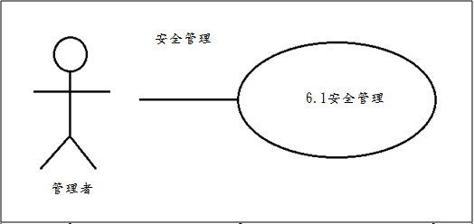
6.1安全管理
編號 | UC007
名稱 | 安全管理
描述 | 管理者管理會員資料和遊戲資料
參與人員 | 管理者
基本流程 | Actor | System
基本流程 | 1) 管理者進入系統管理介面,並選擇[遊戲資料管理]或[會員帳號管理],並做修改,新增,刪除等管理行為。 | 2) 將更動寫回資料庫
替代流程 | 無
例外流程 | 無
事前條件 | - 管理者要工作時使用
結果 | 管理者管理遊戲營運

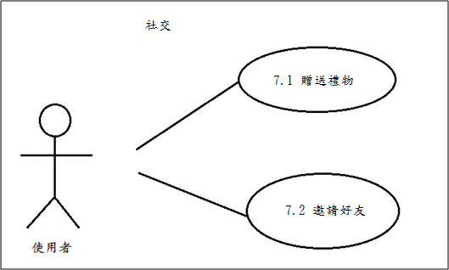
7.1 贈送禮物
編號 | UC008
名稱 | 送禮
描述 | 玩家贈送另一玩家道具或有價值之遊戲相關物件
參與人員 | 使用者
基本流程 | Actor | System
基本流程 | - 使用者進入選單介面,點選[社交]。開啟社交界面  2) 選擇[送禮]開起送禮介面  3) 輸入對象,選擇內容,輸入留言,[確認]送出 | 4) 系統執行
替代流程 | - 使用者在送禮介面中選擇[取消]回到選單介面
例外流程 | 無
事前條件 | - 使用者的意願
結果 | 送禮

7.2 邀請好友
編號 | UC009
名稱 | 邀請好友
描述 | 邀請好友一同遊戲
參與人員 | 使用者
基本流程 | Actor | System
基本流程 | - 使用者進入選單介面,點選[社交],開啟社交介面。  - 選擇[邀請好友].  - 選擇要邀請的好友,點選[邀請] | 3) 系統列出該使用者所有的好友  - 系統為使用者邀請好友,並等待對方回應  - 系統對方回應,並在對方同意後替兩人組隊
替代流程 | - 使用者在社交介面中選擇[取消]回到選單介面  - 使用者在好友名單中選擇[取消]回到社交介面
例外流程 | 無
事前條件 | 使用者的意願
結果 | 組對

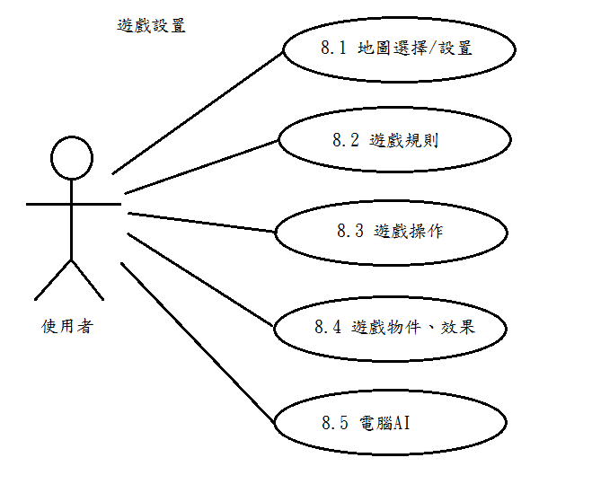
8.1地圖選擇/設置
編號 | UC010
名稱 | 地圖選擇 / 設置
描述 | 遊戲前置，選擇既定地圖或自行設置地圖進行遊戲
參與人員 | 使用者
基本流程 | Actor | System
基本流程 | - 使用者進入遊戲房間介面,點選[地圖]。  - 選擇選單中任一地圖或[自行創作] | 2) 給出資料庫內含之所有地圖  4) 選定內建地圖則初始化地圖/ 選擇[自行創作]則進入Design map介面
替代流程 | - 使用者在地圖選擇中選擇[取消]回到遊戲房間介面  - 使用者在自行創作中選擇[取消]回到地圖選擇介面
例外流程 | Design map時創作出不符合規則之地圖時，給予警示及系統自行修改地圖至符合規則。
事前條件 | - 已登入並選擇好對戰模式
結果 | 完成地圖選擇
8.2 遊戲規則
編號 | UC011
名稱 | 遊戲規則
描述 | 包括勝負條件、勝負結果獎勵
參與人員 | 使用者
基本流程 | Actor | System
基本流程 | - 使用者進入遊戲房間介面,點選[規則設置]。  3) 進行選擇”規則” | 2) 系統給出目前資料庫中所有規則選單。  4) 完成修改，存入資料庫中。
替代流程 | - 使用在遊戲資料修改中選擇[取消]回到遊戲房間介面
例外流程 | 無
事前條件 | - 開啟遊戲房間需要進行設定
結果 | 完成部分遊戲設置

8.3 遊戲操作
編號 | UC012
名稱 | 遊戲操作
描述 | 包括鍵盤、滑鼠功能設置、使用者操作角色的移動方式
參與人員 | 使用者
基本流程 | Actor | System
基本流程 | 1) 使用者進入遊戲房間介面, 點選[遊戲資料-操作]。  3) 進行修改遊戲操作細項 | 2) 系統給出目前資料庫中該使用者的操作設置。  4) 完成改正，存入資料庫中。
替代流程 | 1) 使用者在遊戲資料修改中選擇[取消]回到遊戲房間介面
例外流程 | 無
事前條件 | 1) 使用者對遊戲過程感到不夠順暢
結果 | 使用者個人設置改變

8.4 遊戲物件、效果
編號 | UC013
名稱 | 遊戲物件、效果
描述 | 選擇是否簡化物件、效果顯現方式、型態
參與人員 | 使用者
基本流程 | Actor | System
基本流程 | 1) 使用者進入遊戲房間介面,點選[遊戲資料-物件/效果選擇]。  3) 進行修改遊戲物件、效果顯現 | 2) 系統給出目前資料庫中該使用者預設物件、效果之設置。  4) 完成修改，存入資料庫中
替代流程 | 1) 使用者在遊戲資料修改中選擇[取消]回到遊戲房間介面
例外流程 | 無
事前條件 | 1) 使用者的顯卡不夠力時
結果 | 下次更新時一併進行改正

8.5 電腦AI
編號 | UC014
名稱 | 電腦AI
描述 | 選擇AI之強度level
參與人員 | 使用者
基本流程 | Actor | System
基本流程 | 1) 使用者進入遊戲設置,點選 [遊戲資料-電腦AI]。  3) 進行選擇電腦AI之強度分級。 | 2) 系統給出目前 AI level之設置。  4) 完成修改，存入資料庫中
替代流程 | 1) 使用者在遊戲資料修改中選擇[取消]回到房間介面
例外流程 | 無
事前條件 | 1) 使用者欲進行1vs1與PC對戰
結果 | 成功選擇AI強度

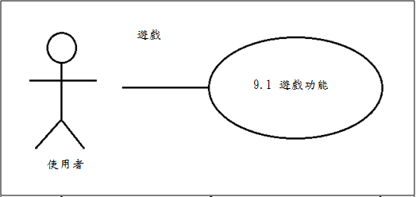
9.1 遊戲功能
編號 | UC015
名稱 | 遊戲功能
描述 | 一對一遊戲或二對二遊戲
參與人員 | 使用者
基本流程 | Actor | System
基本流程 | - 使用者進入選單介面,點選[開始]。  - 選擇[1vs1]或[2vs2]  5)選擇[確認:開始遊戲] | 3)系統自動配對玩家(使用者),提示使用者搜尋中  4)配對完成後,通知玩家確認是否進行遊戲  6) 開始遊戲
替代流程 | - 使用者在搜尋中選擇[取消]回到選單介面  - 使用者在配對完成後選擇[取消:取消遊戲]回到選單介面
例外流程 | 無
事前條件 | - 進行遊戲
結果 | 配對玩家 進行遊戲

- 需求追蹤矩陣(Traceability Matrix)

6.1Traceability Matrix of Requirements V.S Requirements
 | B  F  R 1 | B  F  R 2 | B  F  R 3 | F  F  R  1 | F  F  R  2 | F  F  R  3 | F  F  R  4 | F  F  R  5 | F  F  R  6 | F  F  R  7 | F  F  R  8 | F  F  R  9 | F  F  R  10 | F  F  R  11 | F  F  R  12 | F  F  R  13
BFR 1 封鎖 |  |  |  | 
BFR 2 更新 |  |  |  |  |  |  |  |  |  |  |  |  |  |  |  | 
BFR 3 安全 | 
FFR 1 註冊 |  |  |  |  |  |  |  |  |  |  | 
FFR 2 登入 |  |  |  |  |  |  |  |  |  |  | 
FFR 3 登出 |  |  |  |  |  |  | 
FFR 4 帳管 |  |  |  |  |  | 
FFR 5 1v1 |  |  |  |  |  |  |  |  |  |  |  |  |  |  |  | 
FFR 6 2v2 |  |  |  |  |  |  |  |  |  |  |  |  |  |  |  | 
FFR 7 贈禮 |  |  |  |  | 
FFR 8 邀請 |  |  |  |  | 
FFR 9 地圖 |  |  |  |  |  |  |  |  | 
FFR 10 操作 |  |  |  |  |  |  |  |  | 
FFR 11 AI |  |  |  |  |  |  |  |  | 
FFR 12 特效 |  |  |  |  |  |  |  |  | 
FFR 13 規則 |  |  |  |  |  |  |  |  | 

6.2Traceability Matrix of Requirements V.S Use Case
 | 註冊 | 登入 | 帳號管理 | 封鎖 | 更新 | 安全管理 | 社交 | 遊戲設置 | 遊戲功能
BFR 1 |  |  |  | 
BFR 2 |  |  |  |  |  |  |  |  | 
BFR 3 |  |  |  |  |  | 
FFR 1 |  |  | 
FFR 2 |  | 
FFR 3 |  | 
FFR 4 |  |  | 
FFR 5 |  |  |  |  |  |  |  |  | 
FFR 6 |  |  |  |  |  |  |  |  | 
FFR 7 |  |  |  |  |  |  | 
FFR 8 |  |  |  |  |  |  | 
FFR 9 |  |  |  |  |  |  |  |  | 
FFR 10 |  |  |  |  |  |  |  |  | 
FFR 11 |  |  |  |  |  |  |  |  | 
FFR 12 |  |  |  |  |  |  |  |  | 
FFR 13 |  |  |  |  |  |  |  |  | 

6.3Traceability Matrix of Requirements V.S subsystem function
 | 註冊功能 | 登入功能 | 登出功能 | 帳號管理功能 | 遊戲功能 | 社交功能 | 設定功能 | 管理者功能
後端功能性需求(BFR)
BFR 1 |  |  |  |  |  |  |  | 
BFR 2 |  |  |  |  |  |  |  | 
BFR 3 |  |  |  |  |  |  |  | 
前端功能性需求(FFR)
FFR 1 |  |  |  | 
FFR 2 |  |  | 
FFR 3 |  |  | 
FFR 4 |  |  |  |  |  |  |  | 
FFR 5 |  |  |  |  | 
FFR 6 |  |  |  |  | 
FFR 7 |  |  |  |  |  | 
FFR 8 |  |  |  |  |  | 
FFR 9 |  |  |  |  |  |  | 
FFR 10 |  |  |  |  |  |  | 
FFR 11 |  |  |  |  |  |  | 
FFR 12 |  |  |  |  |  |  | 
FFR 13 |  |  |  |  |  |  | 

